ŞƏXSİ MƏLUMAT

Adı, Soyadı, Atasının adı | Müsavir Rzayev Hümmət oğlu
Doğum tarixi | 04.10.1980
Yaşayış ünvanı | Bakı şəh., Yasamal rayonu, Qədirli küç. Dal 8, ev 3
Telefon | +994 50 226 05 26
E-poçt ünvanı | musavir1980@mail.ru
Ailə vəziyyəti | Evli
Milliyyəti, xarici passport | Azərbaycanlı, var
Sürücülük vəsiqəsi, şəxsi avtomobil | “B”, var
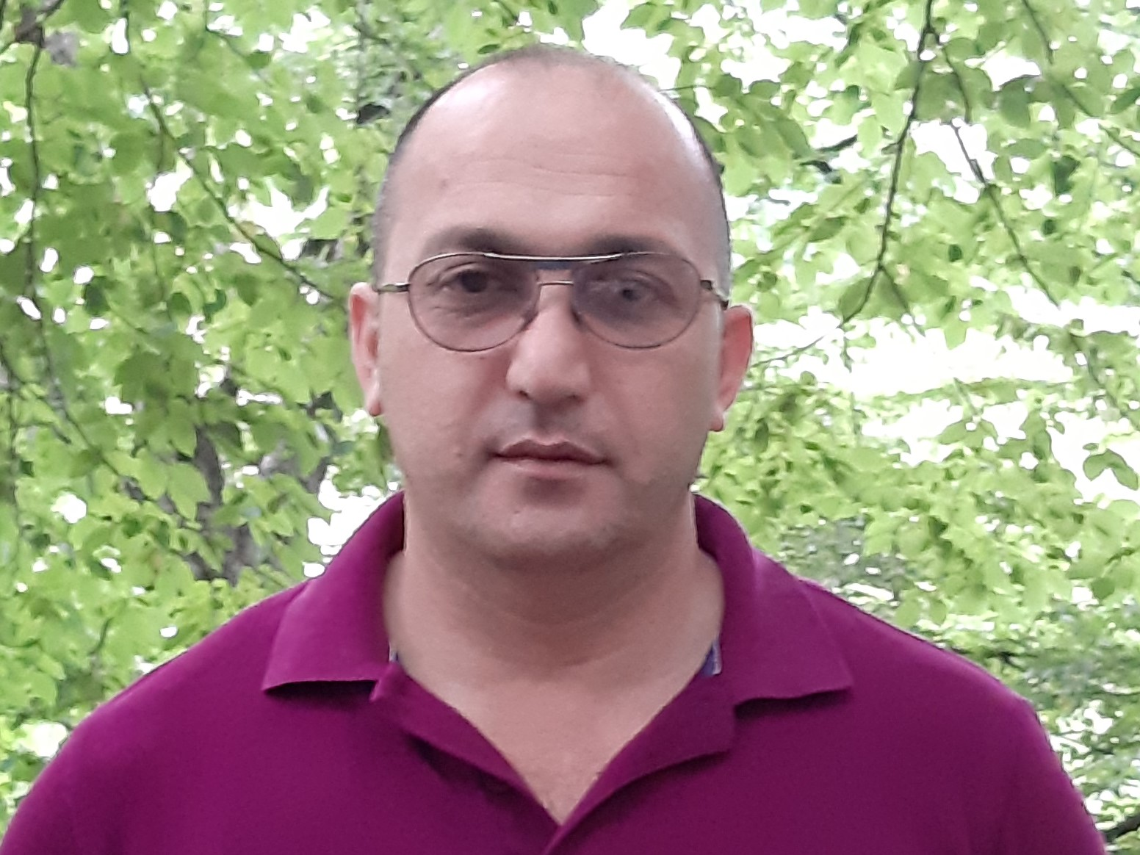

TƏHSİL

Təhsil Müəssisəsi | Qəbul və bitirmə tarixi | Dərəcə | Fakültə / İxtisas
Azərbaycan Memarlıq və İnşaat Universiteti | 1997-2001 | Bakalavr | İnşaat fakültəsi / Sənaye və Mülki tikinti
Azərbaycan Memarlıq və İnşaat Universiteti | 2001-2003 | Magistr | İnşaat fakültəsi (Bina və Qurğuların nəzəriyyəsi və layihələndirilməsi)
Doktorantura |  |  | Fəlsəfə elmləri doktoru

PEŞƏKAR BİLİKLƏR

Dil bilikləri | Səviyyə
Аzərbaycan dili | əla
Rus dili | orta
Türk dili | orta
İngilis dili | elementry

Коmputer bilikləri
MS Office (Word, Excel, etc.), Internet, Outlook
Autocad, ArchiCad
LİRA
TOTAL STATİON surveyor

İŞ TƏCRÜBƏSİ

MÜƏSSİSƏ VƏ TƏŞKİLATLAR | VƏZİFƏ ÖHDƏLİKLƏRİ
“SMTS” MMC  22.10.2018-indiyədək  TİD (tikinti departamenti) rəisi | - Tikinti quraşdırma və təmir işləri üzrə Smetaların tərtib edilməsi  - Yerinə yetirilmiş tikinti – quraşdırma işlərinin aktlarının (Forma 2, Forma 3, Gizli İşlərin Aktı və s.) hazırlanması və icrasına nəzarət olunması  -Texniki hesabatların, Material hesabatlarının tərtib olunması və eyni adlı sənədlərin yoxlanılması, sərf olunan materialların həcminin müqayisə hesabatının hazırlanması.  - Cizgilərin tərtib olunması (konstruktiv planlar, işçi layihələr, memarlıq planları və s.)  - Tikinti işlərinin texnoloji ardıcıllıqla həyata keçirilməsinə və tikinti işlərinin müvafiq keyfiyyətinin təmin olunmasına nəzarət etmək;  - Təyin edilmiş obyektdə (ərazidə) tikinti-quraşdırma işləri planının işçi çertyojlara, istehsalat planına və normativ sənədlərə uyğun olaraq yerinə yetirilməsini təmin etmək  --Ərazinin yerini, çıxış imkanlarını, iş qrafikini və müştərinin tələblərini müəyyən etmək;  -Tələb olunan bütün materialları, texnika və avadanlıqlarını müəyyənləşdirmək  -İşçi briqadalarının iş bölgülərini təyin etmək onların istehsalat tapşırıqlarını vermək;  -Verilmiş layihələrə əsasən iş həcmlərinin müəyyən edilməsi  -Vəzifəsinə daxil olan işlər haqqında rəy və məsləhətlər vermək  -Bağlanan podrat müqavilələri üzrə işlərin metodunun, obyektə cəlb ediləcək maşın-mexanizmlərin, işçilərin siyahısının, işlərin görülməsi üçün obyektin Təqvim Planının hazırlanması  - Materialların, konstruksiyaların və məmulatların qəbul olunması, onların anbarda yerləşdirilməsini və qeydiyyata alınmasını təşkil etmək;  - Bütün tikinti obyektlərinin işini əlaqələndirmək, tikinti obyektləri tərəfindən görülən işlərin keyfiyyətinə ümumi nəzarət etmək, işlərin müvafiq qaydada təsdiq edilmiş qrafiklərə riayət edilməklə yerinə yetirilməsinə nəzarət etmək.  - Tikintinin texniki hazırlıq səviyyəsinin vaxtaşırı yüksəldilməsini, onun səmərəliliyinin artırılmasını, maliyyə və əmək sərfinin azaldılmasını, bütün ehtiyyatlardan rassional istifadə edilməsini təmin etmək.  - Obyektlərdə layihə, konstruksiya və texnoloji intizama, əməyin mühafizəsi, texniki təhlükəsizliyi, inşaat tikintisi sanitariyası və yanğından mühafizə qaydalarına riayət edilməsinə nəzarət etmək.  - Tikintidə yüksək keyfiyyətə nail olmaq üçün effektiv layihə qərarlarının verilməsini, işlərin vaxtında və keyfiyyətli yerinə yetirilməsini, avadanlıqların təmir və yenilənməsini, texniki istismarına nəzarət etmək.  - Mühəndis nəzarətinin yerinə yetirilməsi  -Tikinti Auditi xidmətlərinin yerinə yetirilməsi  - TOTAL STATİON
“TAIS IKF” MMC
02.11.17-01.09.18

Təmir-Tikinti Şöbəsinin Rəisi

“AZƏRXALÇA” ASC
01.08.17-30.10.17

Layihə rəhbəri

“STASCO”
01.05.15-30.06.17

Baş mühəndis

"AZENCO" ASC Tikinti idarəsi
17.12.14-30.04.15

Sahə rəisi

“Bakı Yaşayış Tikinti”
01.07.14-25.11.14

Sahə rəisi

“ADA” Group
01.06.13-30.03.14

İcraçı mühəndis

“MQS”
01.12.12-30.05.13

İcraçı mühəndis

“Umutcan” Ltd
07.01.11-20.10.12

İcraçı mühəndis

“İşıq İnşaat” MMC
05.01.07-15.12.10

İcraçı mühəndis

“Şəfəq İnşaat”
02.01.06-30.12.06

İcraçı - mühəndis

“AzerEnerjiTikintiquraşdırma” ASC
01.09.04-31.12.04

Təchizatçı - mühəndis

İŞTİRAK ETDİYİ LAYİHƏLƏR:

- ASELSAN
- Əmlak Məsələləri Dövlət Komitəsi-nin "33 mərtəbəli Yeni İnzibati Binası" tikinti-quraşdırma işləri
- "Hillside apartments" yaşayış binalarının tikinti-quraşdırma işləri
- Regionlarda “AZƏRXALÇA” filiallarının tikintisi
- Hövsan qəsəbəsində “Xəyal Adası” kompleksinin tikintisi
- Abşeron rayonu və Regionlar üzrə Hərbi hissələrin və komplekslərin tikintisi”
- "Baku European Games Stadium" - tikinti işləri
- “Palma İstirahət Mərkəzi” – təmir və tikinti işləri
- “Ramada Plaza Gəncə” - təmir və tikinti işləri
- "Mərkəzi Bank” Gəncə - filialının tikintisi
- “Sanqaçal Terminal” - tikinti-təmir işləri, yolların çəkilməsi,
- "Zəfəran Aptek” - şəbəkəsinin tikintisi (Bakı və regionlar)
- "İşıq" - yaşayış kompleksinin tikintisi (Bakı)
- "Şəfəq" - yaşayış kompleksinin tikintisi (Şirvan)
- “Z.Əliyeva adına Respublika Göz Klinikası” – rekonstruksiya işləri
- Müxtəlif fərdi yaşayış evlərinin, villaların və ictimai binaların tikintisi və təmiri

